|  |
| --- |
| *“Why should the children of God fear want, when we behold the very birds of the air do not go unprovided? Moreover, what possible good can this anxiety, this diffidence procure them? Almighty God gives life and growth, which you cannot do with all your solicitude, however intensely you think. Apollo may plant, Paul may water, but God alone can give the increase. (1 Corinthians iii. 6.) Of how much greater consequence is it then to love and serve Him, and to live for Him alone!* ***(Haydock Bible Commentary (1859) for Matthew 6:27)*** |

|  |
| --- |
| *« Pourquoi les enfants de Dieu auraient-ils peur de tomber dans le besoin, quand on voit que même les necessités des oiseaux du ciel sont pourvues? Par ailleurs, à quoi bon servent la crainte et la manque de confiance? C’est Dieu Tout-Puissant qui donne la vie et la croissance, des oeuvres qu’on ne peut pas accomplir soi-même, même avec toute la force de son inquiétude et de sa pensée. Apollo peut planter, Paul peut arroser, mais Dieu seul peut donner la croissance (1 Cor 3,6). Alors, aimer et servir Dieu, et vivre pour Lui seul, aura une récompense beaucoup plus importante que toutes ces choses! »* ***(Commentaire de la Bible Haydock (1859) sur Matthieu 6, 27)*** |

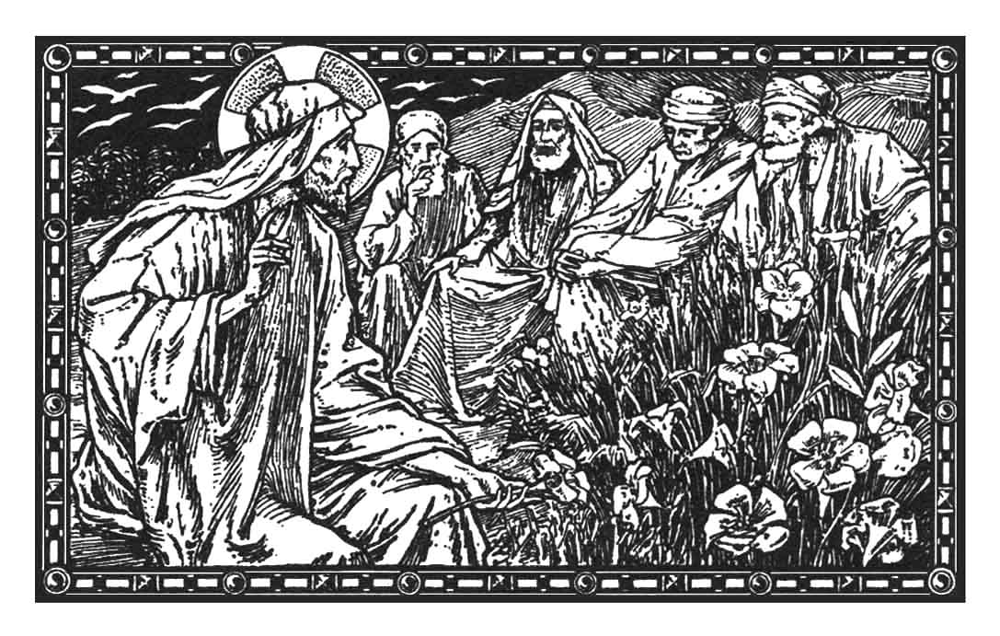*“Be not solicitous for your life, what you shall eat, nor for your body, what you shall put on. Is not the life more than the meat, and the body more than the raiment?”*

*« Ne vous inquiétez pas pour votre âme de ce que vous mangerez, ni pour votre corps de quoi vous le vêtirez. L'âme n'est-elle pas plus que la nourriture, et le corps plus que le vêtement? »*

*(Matth. 6, 24-25)*

**14TH Sunday after pentecost**

**14e Dimanche après la pentecôte**

*25 August 2013 ~ le 25 août 2013*

**Ninth Sunday after pentecost**

**9e Dimanche après la pentecôte**

*21 July 2013 ~ le 21 juillet 2013*

**Parish Clergy:** Abbé Erik Deprey, FSSP, Curé 613 565-9656 x2 pastor.st.clement@rogers.com

**Clergé de la Paroisse:** Father Marko Rehak, FSSP, Assistant 613 565-9656 x4

Father Brian Austin, FSSP, Assistant 613 565-9656 x3

Father Garrick Huang, FSSP, Assistant 613 565-9656 x5 garrick_huang@yahoo.ca

|  |  |  |
| --- | --- | --- |
| **Parish Schedule for the Week** 🕈 **Horaires paroissiales pour la semaine** | | |
| ***Date*** | ***Time* | *Heure*** | ***Intentions Other Events | Autres activités*** |
| Sunday | dimanche 25.VIII.2013  *14th Sunday after Pentecost (2nd class)*  *14 e Dimanche après la Pentecôte (2 e classe)* | 8:30 a.m.  10:30 a.m.  6:30 p.m. | RIP Mr. & Mrs. Barney Bradley  Pro Populo  RIP Françoise Parent |
| Monday | lundi 26.VIII.2013  *†Feria (4th class) Comm. St. Zephyrinus*  *(4e classe) Comm. St. Zéphirin* | 7:00 a.m.  7:30 p.m. | Elizabeth Forest-Jones |
| Tuesday | mardi 27.VIII.2013  *St. Joseph Calasance (3rd class)*  *St Joseph Calasanz (3e classe)* | 7:00 a.m.  12:15 p.m. | RIP Michael Manion |
| Wednesday | mercredi 28.VIII.2013  *St. Augustine (3rd class)*  *St Augustin (3e classe)* | 7:00 a.m.  7:30 p.m. |  |
| Thursday | jeudi 29.VIII.2013  *Beheading of St. John the Baptist (3rd class)*  *Décollation de St Jean-Baptiste (3rd classe)* | 7:00 a.m.  12:15 p.m. | RIP Françoise Parent |
| Friday | vendredi 30.VIII.2013  *St. Rose of Lima (3rd class)*  *Ste Rose de Lima (3e classe)* | 7:00 a.m.  7:30 p.m. |  |
| Saturday | samedi 31.VIII.2013  ***St. Raymond Nonnatus*** *(3rd class)*  *St Raymond Nonnat (3e class)* | 7:00 a.m.  9:00 a.m. | RIP Mr. Rachner |
| Sunday | dimanche 1.IX.2013  *15th Sunday after Pentecost (2nd class)*  *15e Dimanche après la Pentecôte (2 e classe)* | 8:30 a.m.  10:30 a.m.  6:30 p.m. | Stephanie Costello  Pro Populo  Fr. Philip Creurer, FSSP |

|  |
| --- |
| **Please pray for the sick of our parish** 🟆 **Veuillez prier pour nos malades** |
| Justin Bartlett, Anne Cillis, Vince & Ann Marie Costello, Normand Duern, Ernie Filion, Camilla Gallant, Maureen Hamilton, Marie Anne Hotte, Darleen Lagasse, Albert Landry, Richard & Claire Laramée, Geraldine MacMillan, Cecilia Moffat, Ann Morrison, Malika Nkuebo, Jean Pothier, Chisholm Pothier, Jeanette Primeau, Mary Scheer, Doreen Sparling, Maria Stukel, Zofia Trynda and Philip Vink. |

*“*[*What does love look like? It has the hands to help others. It has the feet to hasten to the poor and needy. It has eyes to see misery and want. It has the ears to hear the sighs and sorrows of men. That is what love looks like.*](http://www.brainyquote.com/quotes/quotes/s/saintaugus148553.html)*”* ***-- St. Augustine of Hippo***

*« À quoi ressemble l’amour ? Il a des mains pour aider les autres. Il a des pieds pour s’empresser autour des pauvres et démunis. Il a des yeux pour reconnaître la misère et le besoin. Il a des oreilles pour entendre les soupirs et les peines des hommes. Voilà à quoi ressemble l’amour. »*

***-- St Augustin d’Hippone***

______________________________________________________________________________________________

†*feria = a day on which no saint’s Mass is foreseen in the liturgical calendar; the celebrant may choose the previous Sunday’s Mass or any other Mass of his choice.*

†*feria = un jour où aucune fête d’un saint est prévue dans le calendrier liturgique; le célébrant est libre de choisir la messe du dimanche précédent ou toute autre messe.*

______________________________________________________________________________________________

†*feria = a day on which no saint’s Mass is foreseen in the liturgical calendar; the celebrant may choose the previous Sunday’s Mass or any other Mass of his choice.*

†*feria = un jour où aucune fête d’un saint est prévue dans le calendrier liturgique; le célébrant est libre de choisir la messe du dimanche précédent ou toute autre messe.*

|  |  |
| --- | --- |
| **announcements** | **annonces** |
| **Our Fundraising Golf Tournament Was a Success! -** *THANK YOU* from the fundraising committee for all your support for our first annual golf tournament held this past Wednesday! We raised approximately $10,000 for the parish! Please consider patronizing the generous businesses whose names you see listed in the bulletin insert. See the parish web page for more details. | **Le Tournoi de Golf Bénéfice fut un succès ! -** *UN GROS MERCI* du comité de collecte de fonds pour votre soutiens au premier tournoi de golf annuel du mercredi passé. Nous avons ramassé environs 10,000$ pour la paroisse ! Nous remercions les commerces généreuses qui nous ont supportées, dont les noms se trouvent dans le bulletin. Plus de détails sur notre site internet. |
| **Archbishop Terrence Prendergast, SJ** **to visit today**– For the installation of the new pastor, Fr. Deprey. Pontifical Mass at 10:30 am. | **Monseigneur Terrence Prendergast, SJ en visite aujourd’hui –** Pour l’intrônisation du nouveau curé, l’abbé Deprey. Messe Pontificale à 10h30. |
| **1st Friday Adoration Sign-up for September 6 –** *“Could you not watch one hour with me?” (Math 26:40).*We are in need of committed adorers for 1st Friday Adoration this coming Sept 6th. Please sign-up at the entrance of the Church. *May God reward you!* | **Inscrivez-vous pour l’Adoration le 6 Septembre –** *« Vous n’avez pas pu veillez une heure avec Moi ? »**(Matt 26, 40).*Nous avons besoins d’adorateurs du Saint Sacrement pour le premier vendredi du 6 sept. Inscrivez-vous à l’entrée. *Que Dieu vous bénisse !* |
| **Our Catholic Faith: Catechism for Adults** – With Fr. Deprey (in English). On Mondays at 6:30 pm, beginning Sept. 23. Open to all those who would like to improve their understanding of the Catholic Faith. Registration sheets can be found at the entrance. | **Notre Foi Catholique : Cathéchisme Pour Adultes** – Avec l’abbé Deprey (en anglais). Les lundis soirs à 18h30 dès le 23 sept. Ouvert à tous ceux qui voudraient s’améliorer dans leurs connaissances de la foi catholique. La feuille d’enregistrement est à l’entrée. |
| **Servers Needed for Weekday Masses** – The fathers are in need of regular 7am Mass servers. If you could sacrifice your time for the Lord on at least one or two of those Masses on a regular basis, please sign-up on the schedule posted in the sacristy. *May God reward you!* | **Servants de Messe Recherchés –** Vos prêtres ont besoin de servants pour les messes en semaine, surtout à la 7h00. Si vous pourriez offrir au Seigneur le sacrifice de votre temps pour servir au moins une ou deux de ces messes par semaine, inscrivez-vous à la sacristie. |
| **A Visit to St. Anne Church** – a booklet now available at the entrance to the church which explains the many cultural and historical elements of St. Anne Church. | **Une visite à l’église Ste-Anne -** Livret qui explique les éléments d’intérêt historique ainsi que culturel de l’église Ste-Anne d’Ottawa. Disponible à l’entrée de l’église. |

|  |  |
| --- | --- |
| **New Registrations** 🟆 **Nouveaux paroissiens** | |
| For those who are new to the Parish, please find the registration forms (salmon coloured) in the vestibule of the Church. If you have already registered and requested a box of Sunday Offering envelopes, they may be picked up from the table at the back of the Church. | Pour ceux qui sont nouveaux à la paroisse, veuillez trouver dans le vestibule de l’église des feuillets (couleur saumon) pour vous inscrire. Si vous êtes déjà enregistré et souhaitez recevoir une boite d’enveloppes pour les quêtes, vous les trouverez sur la table à l’entrée de l’église. |

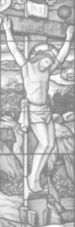

|  |  |
| --- | --- |
| **Sacrificial Offerings** | **Offrandes dominicales** |
| ***Sunday, August 18th / dimanche du 18 août:***  Sunday regular collections / quêtes dominicales ordinaires - $3,012.80 (min. required/requis $5,300)  Restoration Fund / fonds de restauration - $1,893.00  Restoration Fund - Washroom / fonds de restauration - toilettes - $ 110.00 (Accumulated Total • $6,630.25) | |
| ***May God reward you for your generosity! / Que Dieu vous bénisse pour votre générosité !*** | |
| Ordinary collections above $4,600 are dispensed from 14% diocesan tax. *Restoration Funds for diocesan-approved projects are likewise free of tax.* | *Quêtes dominicales ordinaires au-delà de 4.600$ sont exemptes de la taxe diocésaine (14 %). Les fonds de restauration appliqués aux projects approuvés par le diocèse sont également exempts.* |

***Please remember our parish in your will. / N’oubliez pas notre paroisse dans votre testament…***